
CARHARTT PERSINFORMATIE
_______________________________________________________________________________________

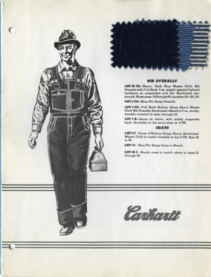



Persbericht
Oktober 2026

Een BIB overall geeft je de ruimte
Carhartt Iconic R01 BIB combineert bewegingsvrijheid, bescherming en volop ruimte voor gereedschap

Bukken, knielen, klimmen en weer opstaan. Wie fysiek werk doet, vraagt niet alleen veel van zichzelf, maar ook van zijn werkkleding. Een BIB overall heeft daarbij praktische voordelen: geen knellende tailleband, geen broek die afzakt en geen blote onderrug tijdens het bukken. De Carhartt Iconic R01 BIB combineert die bewegingsvrijheid met stevig katoenen Duck-materiaal, verstevigde knieën en volop ruimte voor gereedschap.

Een BIB overall, ook wel Amerikaanse overall of tuinbroek genoemd, wordt veel gedragen in de bouw, installatie en land- en tuinbouw. De bretels houden de broek op zijn plaats, zonder dat deze strak rond het middel hoeft te zitten. Dat geeft extra bewegingsvrijheid tijdens het bukken, knielen en klimmen. Het hoge borst- en rugpand biedt bovendien meer bedekking dan een gewone werkbroek.

De verstelbare bretels helpen het gewicht van gevulde zakken te verdelen en maken het gemakkelijk om de overall over verschillende kledinglagen te dragen.

Gebouwd om tegen een stootje te kunnen
De Carhartt Iconic R01 BIB is een vernieuwde uitvoering van een van Carhartts bekende ongevoerde werkoveralls. Bij de ontwikkeling gebruikte Carhartt feedback van vakmensen die de kleding dagelijks dragen. Dat heeft onder meer geleid tot extra stretch in de taille en verstevigingen op slijtagegevoelige plekken.

De basis is Carhartts stevige katoenen Soft Duck. De belangrijkste naden zijn driedubbel gestikt en onderaan de broekspijpen zijn verstevigde panelen aangebracht. De knieën hebben een dubbele laag en zijn voorzien van kniezakken. Via openingen kunnen vuil en stof eenvoudig worden verwijderd.

Vrij bewegen tijdens het werk
De Iconic R01 BIB heeft een relaxed fit met rechte broekspijpen. Zijpanelen met stretch zorgen voor extra bewegingsruimte en de elastische bretels zijn aan de voorzijde verstelbaar. Zo kan de overall gemakkelijk worden aangepast aan de drager en de kleding eronder. Carhartts Wind Fighter-technologie helpt bovendien de wind buiten te houden.

Gereedschap binnen handbereik
De R01 heeft op het borstpand een zak met meerdere compartimenten en een afsluitbaar vak met ritssluiting. Daarnaast beschikt de overall over twee verstevigde zakken aan de voorzijde, een extra vijfde zak in de rechter voorzak, meerdere gereedschapsvakken, een hamerlus en twee verstevigde dubbele achterzakken.

Informatie
Carhartt Iconic R01 BIB Overal is verkrijgbaar bij groothandels in werkkleding, bouwmaterialenhandelaren en diverse webshops. De adviesprijs bedraagt € 159,99.
Meer informatie is te vinden op www.carhartt.com.

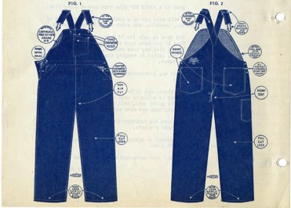

Over Carhartt®
Carhartt is een wereldwijd premium workwear merk met een rijke traditie in het ontwikkelen van bestendige producten voor harde werkers, zowel tijdens als buiten het werk. Al sinds de oprichting in 1889 in Detroit staat Carhartt bekend om zijn robuuste constructies, innovatieve ontwerpen, uitzonderlijke kwaliteitsnormen, stevigheid en comfort. Carhartt werkkleding is een legende geworden onder ervaren vakmensen en ambachtslieden.

De eerste producten van Carhartt waren overalls van duck- en denimstoffen. De huidige Carhartt werkkleding varieert van stoere, comfortabele werkbroeken en robuuste werkjassen tot vuilafstotende en geurbestrijdende werkshirts en gecertificeerde veiligheidsschoenen en -werklaarzen.
Carhartt is er trots op dat ze harde werkers, mannen en vrouwen, helpt en beschermt in sectoren als bouw, techniek, industrie, transport en productie, inclusief agrariërs en outdoor-liefhebbers. Het merk wordt vanuit Carhartt EMEA in Amsterdam (Europa, Midden-Oosten en Afrika) gedistribueerd naar meer dan 20 landen in Europa.

Contactgegevens
Carhartt® EMEA
Cruquiusweg 109 - D
1019 AG Amsterdam
E: lmeissner@carhartt.com
W: www.carhartt.com
Carhartt video: klik hier

Voor de redactie

Perscontact NL/BE
Van de Vorst PR
Wil van de Vorst
+31 (0) 654 22 44 88
wil@vandevorstpr.nl

Beeldmateriaal vindt u in de Press Room op: www.vandevorstpr.nl

